protocolo de segurança para o retorno às aulas
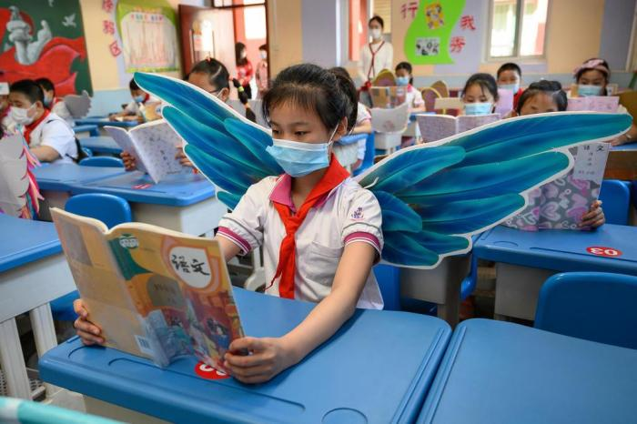Alunos usando "asas" em escola na China

Questão 1
Na página de APRESENTAÇÃO, a Cartilha COVID 19 traz o seguinte texto:
Esta cartilha tem a finalidade de orientar, de forma resumida, as medidas a serem tomadas por todos os membros da Comunidade IEIJ (alunos, docentes, funcionários, pais / responsáveis e terceiros) visando ao retorno seguro às atividades presenciais, com o término da suspensão decorrente da pandemia causada pelo SARS-CoV-2 (Covid-19).
No capítulo Ações dos alunos em geral, páginas 13 e 14, há orientações sobre como proceder para manter o distanciamento físico. Copie o trecho que descreve o procedimento.

Questão 2
O primeiro quadro mostra um aluno se aproximando da professora, no retorno às aulas.
Desenhe, no quadro seguinte, como deverá ser o reencontro, ou descreva como deve ser o cumprimento ao chegar na Escola.

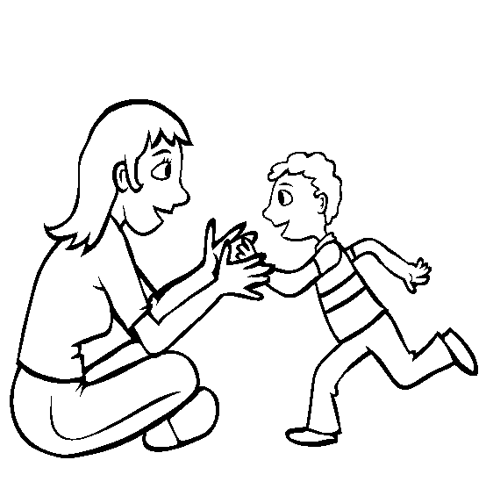

Questão 3
Procure um significado equivalente para as seguintes palavras, de acordo com o contexto lido (capítulo O sistema de trabalho híbrido, página 7).

 | Sinônimo
(trabalho) híbrido
(aulas) presenciais
(atividades) extracurriculares | 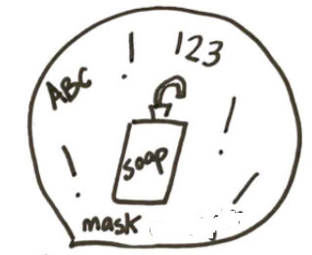
(atividade) remota

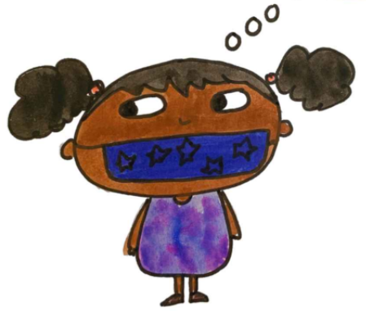
Questão 4
No capítulo Ações de todos os que entram na escola, encontra-se a seguinte citação:
A máscara respiratória é obrigatória durante a permanência na escola.
- Explique qual é a real função da máscara.
- Quem deve usar a máscara respiratória na Escola? Cite todos os envolvidos de acordo com o texto referente ao seu curso: Ensino Fundamental 1, da página 18 a 20; Ensino Fundamental 2, da página a 24.

Questão 5
Complete o texto.
Espaços comuns
Biblioteca: cada aluno escolherá individualmente os _______________ na biblioteca, na presença do _________________________, identificando os livros pela capa e sem manuseá-los. O _______________ utilizará o livro na semana e guardará na pasta, seja para manuseá-lo, durante a _________________ silenciosa, seja o livro de final de semana e ou de ____________________. Às sextas-feiras os livros utilizados serão recolhidos e ________________________ para retornarem à biblioteca, após período de ______________________ de 15 dias.
Deslocamento: para se deslocar pelos corredores, mantenha-se à _____________ _ e siga as faixas indicativas no chão. Dê ___________________ a quem está saindo do cômodo. Nas escadas, ande devagar e pela sua direita e utilize o ______________ apenas se necessário. Na __________________ entre o 1º (hall da educação infantil) e 2º pavimento (recepção), o ______________________ é em mão única e deve-se aguardar quem já estiver na escadaria. Obedeça a __________________ de distanciamento nas escadas.
